Csicsergők

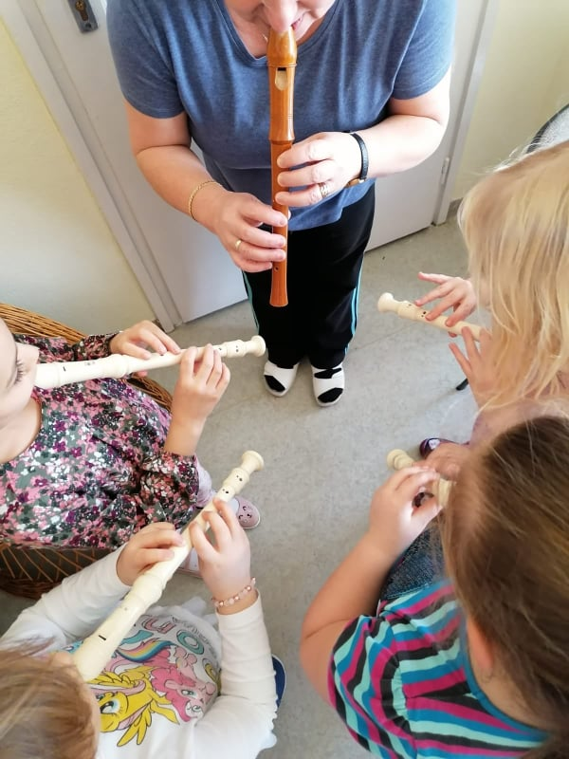
Műhelyvezető: Kovács Imréné Vica

A műhely 2019. szeptemberében alakult.
Célja, hogy a műhelyalkalmak során mélyüljön el a gyermekek már meglévő érdeklődése a zene iránt, formálódjon a zenei ízlés, esztétikai fogékonyság, fejlődjön a hallás, éneklési készség, ritmusérzék, harmonikus, szép mozgás , bontakozzon ki a zenei alkotókészség, fejlődjön a zenei képzelet, fejlődjön a zenei kifejező, illetve előadókészség.
Ismerkedjenek meg a gyermekek az óvodai hangszerkészlettel, a hangszerek neveivel, használatukkal, a második félévben (lehetőség szerint) a furulyával, néhány óvodás dalt hallás után, furulyázzanak is el.
Az egyéni fejlesztési célok megvalósulását hassa át a differenciált képesség fejlesztés, valamint a gyermekek személyiségének erős oldalának fejlesztése és a gyengébb oldalának támogatása.

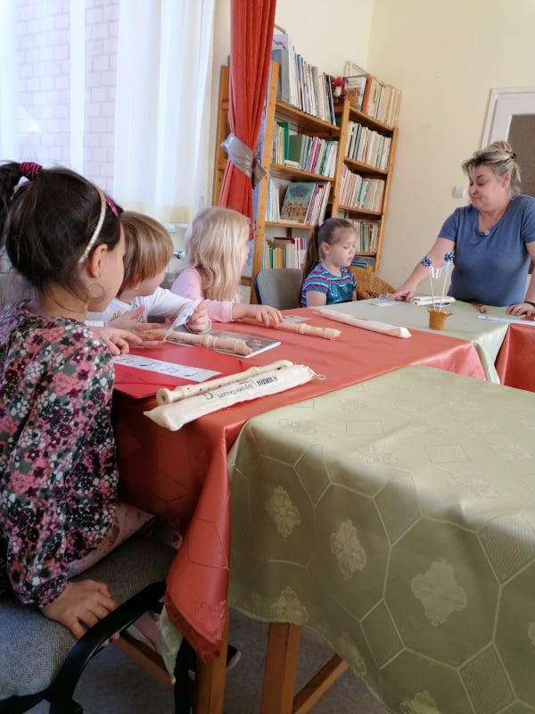
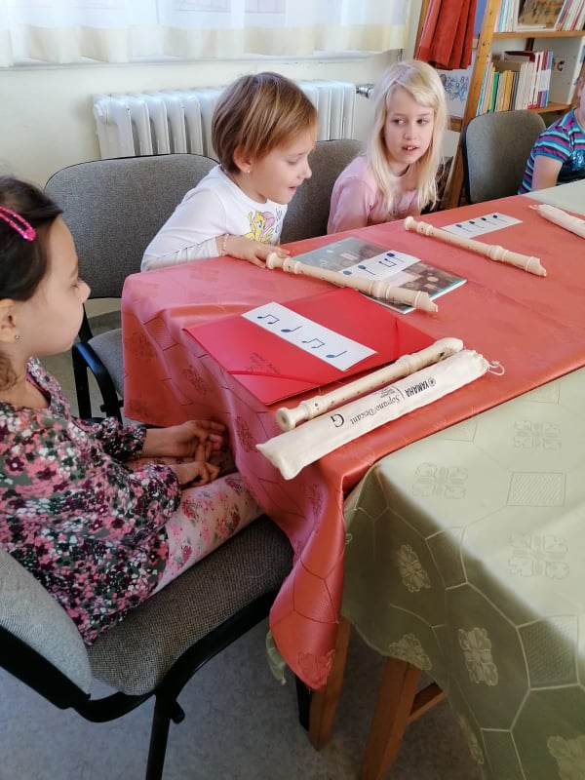

Feladata:
A 6-7 éves korban megmutatkozó tehetségcsírával rendelkező gyermekek komplex személyiségfejlesztése történik az óvodai ének-zenei tevékenység eszközeivel, az életkori sajátosságok figyelembevételével, kiscsoportos szervezeti keretek között, amely lehetővé teszi a tehetségcsírával rendelkező gyermekek átlagon felüli képességeinek kibontakoztatását az egyéni bánásmód eszközeivel.

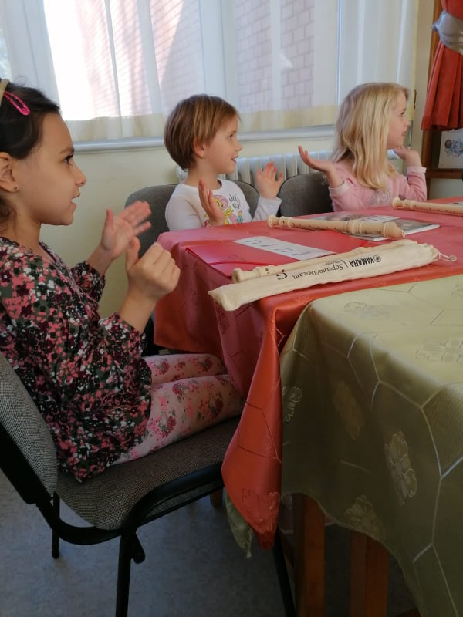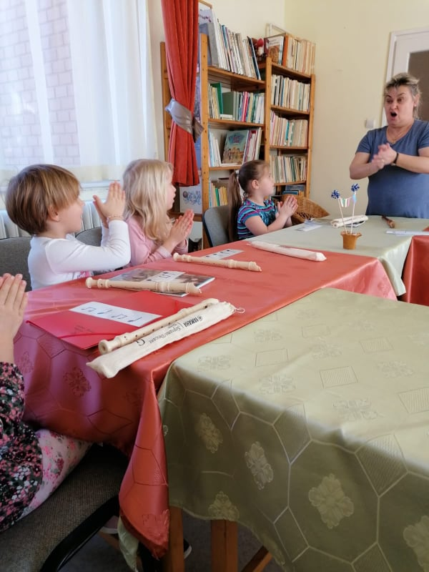

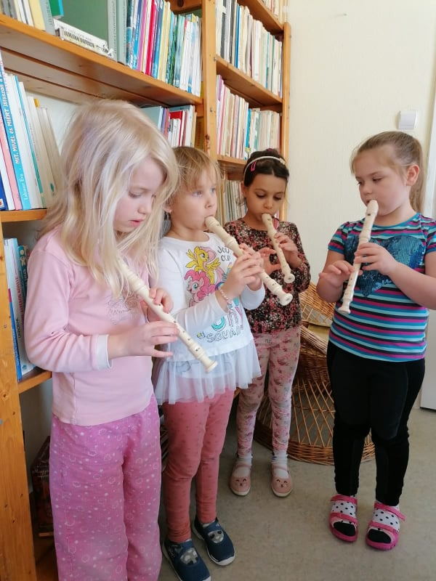
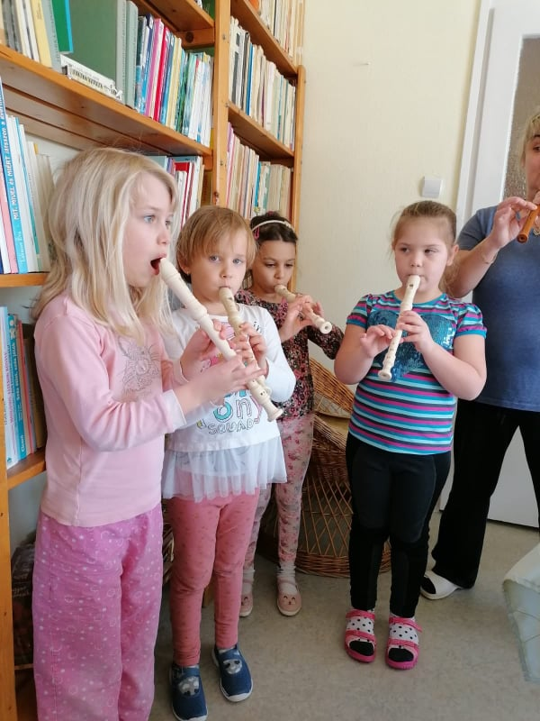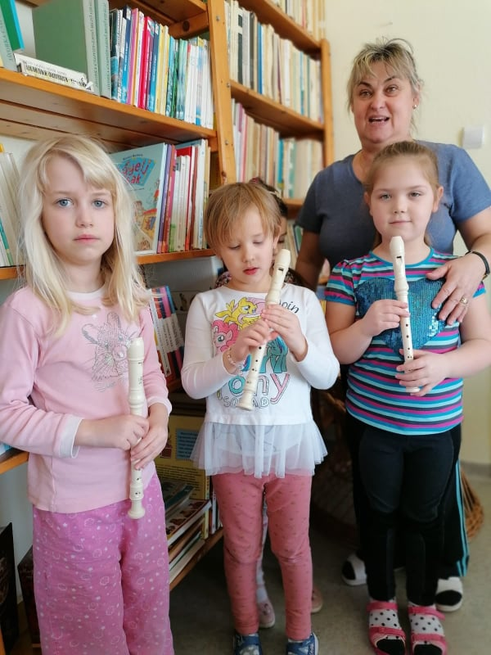
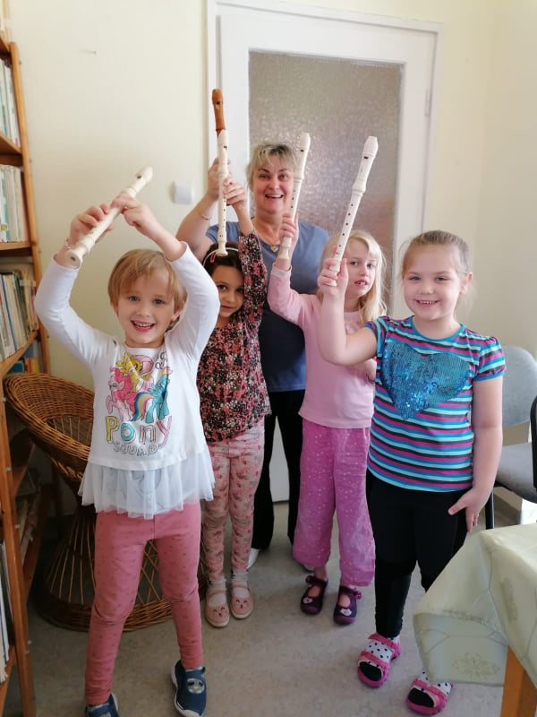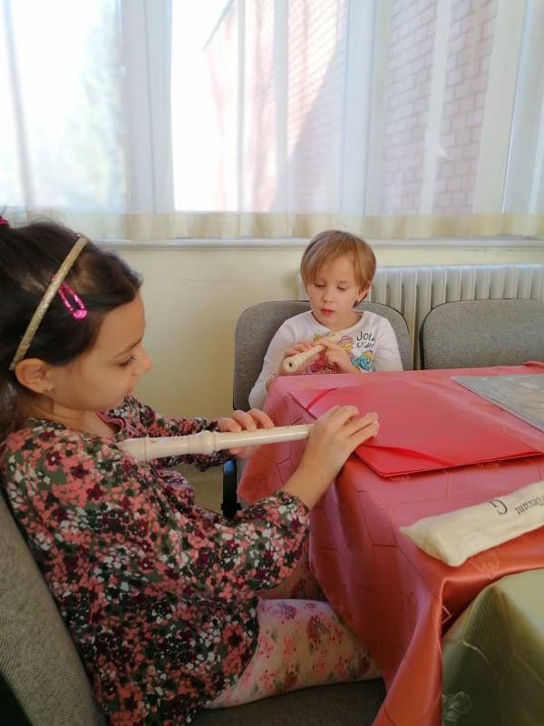

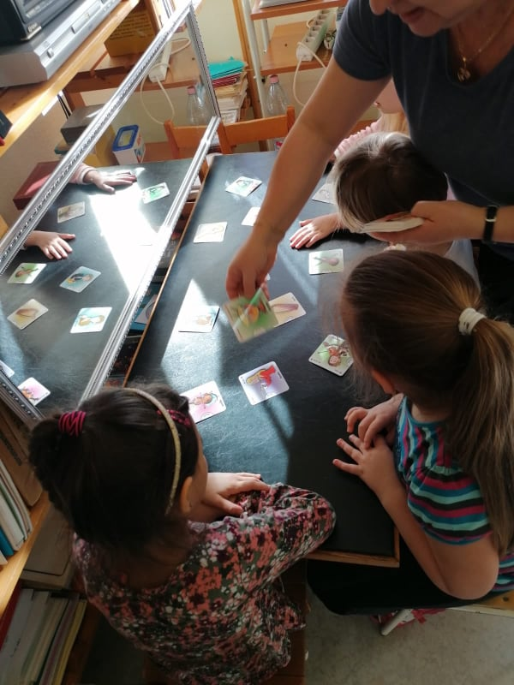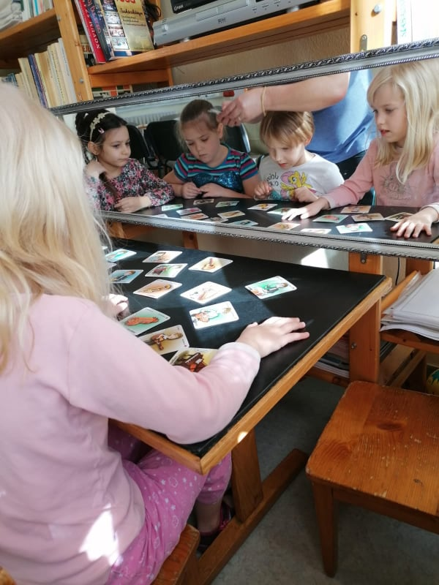

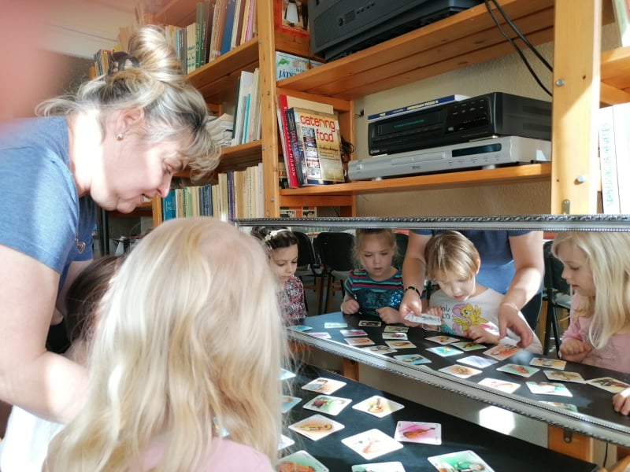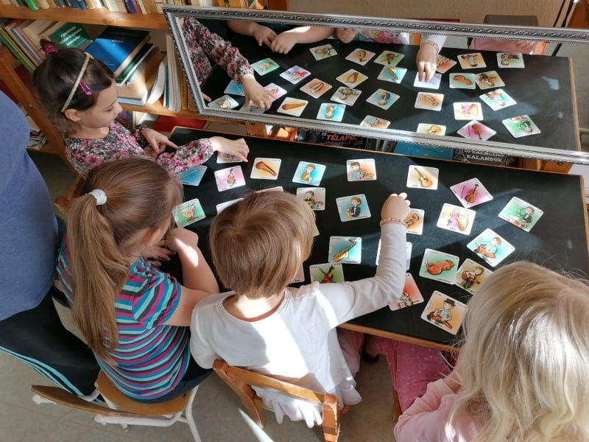

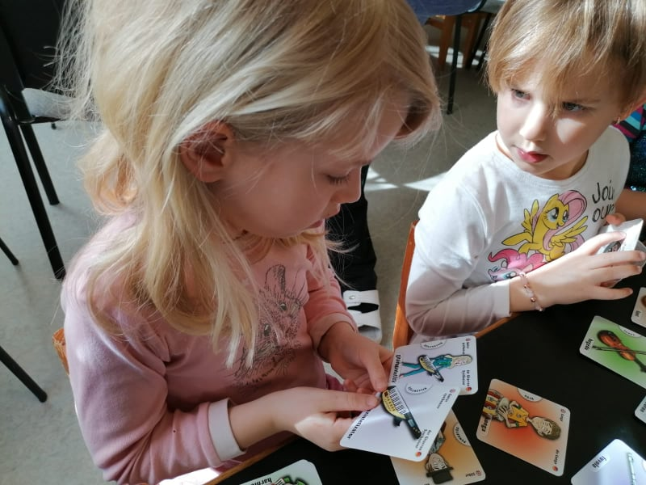

A műhelyfoglalkozások ideje:
minden héten, keddi napokon 12.45-13.15

A műhelyfoglalkozások helye:
Kaposvári Petőfi Sándor Központi Óvoda -nevelői szoba
(a helyiség foglaltsága esetén a heti foglalkozás más napon és időpontban is megszervezésre kerülhet)
Kérném a kedves szülőket, kövessék figyelemmel a műhely tehetséggondozó, személyiség fejlesztő munkáját, amelyhez jó egészséget, lelkesedést, jó kedvet, kitartást kívánok mindenkinek !

Üdvözlettel:
Kovács Imréné - Vica néni

